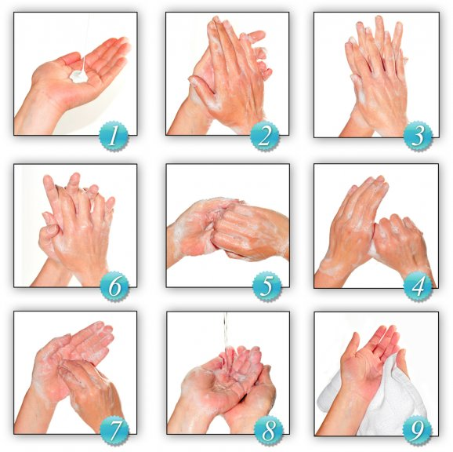

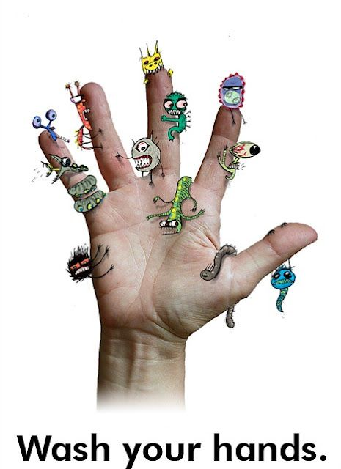
- Παρατήρησε καλά τα βήματα που πρέπει να ακολουθήσουμε για το πλύσιμο των χεριών μας!

- Πήγαινε στο μπάνιο και πλύνε τα χέρια σου, όπως δείχνουν οι εικόνες για να απαλλαγείς από τα μικρόβια!

